Речь малыша формируется в общении с окружающими его взрослыми. Очень важно, чтобы взрослые заботились о своевременном развитии речи детей, обращали внимание на ее чистоту и правильность.

Ребенок к четырем годам :
- правильно произносит все звуки родного языка.
- использует в речи существительные, обозначающие профессии, с которыми его знакомили.
- составляет связный рассказ не менее чем из 3-4 предложений.
- понимает содержание картинок и рассказывать, что на них нарисовано.
- правильно называет существительные в единственном и множественном числе.
- правильно употребляет предлоги: под, на, перед, в, над и т.д.
- пересказывает небольшие литературные тексты, правильно отвечает на вопросы по содержанию текста.
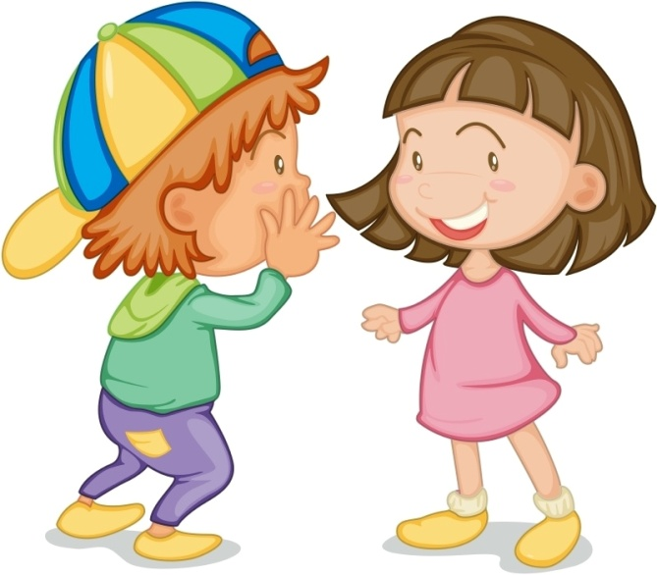

Рекомендации для родителей

1. Больше разговаривайте с ребёнком. Даже если вы очень устаёте на работе, ежедневно находите время для общения с ребёнком. Чем больше он будет слышать вашу речь, тем богаче будет его язык.
2. При общении с ребенком следите за своей речью. Говорите с ним, не торопясь. Звуки и слова произносите четко и ясно, непонятные слова, обороты, встречающиеся в тексте, непременно объясните.
3. Не подделывайтесь под детскую речь, не злоупотребляйте уменьшительно-ласкательными суффиксами – все это тормозит речевое развитие.
4. Своевременно устраняйте недостаток речи ребенка, стремясь указать неточности и ошибки, встречающиеся в его речи, будьте осторожны, ни в коем случае не смейтесь над малышом, самое лучшее – тактично поправить то или иное слово, если ребенок торопится высказать свои мысли или говорит тихо, напомните ему: «Говорить надо внятно, четко, не спеша».
5. Не оставляйте без ответа вопросы ребенка. И не забудьте проверить: «А понятен ли ему ваш ответ?”

В каких случаях нужно показать ребенка логопеду?

* Обязательно нужно показаться специалисту уже в возрасте двух лет, если были отклонения в течение беременности и родов. Когда головной мозг плода или младенца испытывает гипоксию, могут пострадать и речевые центры.
* Не менее важное показание — отклонения в строении речевого аппарата. К примеру, короткая уздечка, слабость мышц языка, саливация (обильное течение слюнок), неподвижный или малоподвижный корень языка, неправильный прикус и т.д.
* Почти наверняка есть проблемы с речью, если ребенок не гулит в младенчестве, если к году не произносит даже примитивные слова: «мама», «папа», если в его попытках обратиться к вам вы не чувствуете разных интонаций.
* Если ребёнок в возрасте двух-трех лет так и не заговорил, пользуется только звукоподражанием — это однозначно речевая задержка, необходимо обратиться к специалисту.
* Если к 3-3.5 годам не сформированы предложения и активный словарный запас, ребенок только односложно отвечает на вопросы взрослых.
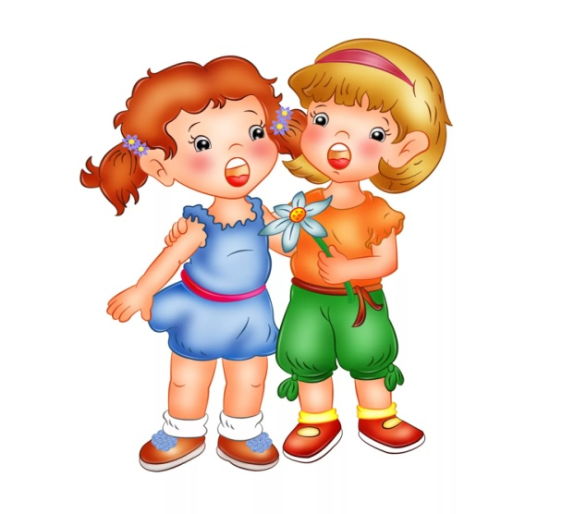

Каждый из родителей несет ответственность за будущее своего ребенка. Успешность малыша во взрослой жизни, его адаптивные возможности во многом складываются из способности правильного говорить.
Для вас родители!

«Нормы речевого
общения детей 4 лет»

Подготовила: учитель-логопед Коноваленко Е.С.

